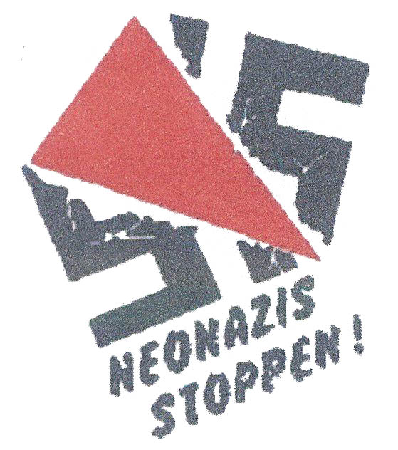
Nazi-Aufmarsch verhindern!
Liebe Bochumer Bürgerinnen und Bürger!
Am Samstag, den 28. Dezember 2002 und am Samstag, den 4. Januar 2003 demonstrierten Neonazis in unserer Stadt – ein Zustand, der für Demokratinnen und Demokraten unerträglich ist. Nun haben die Neonazis für den 22. Februar erneut eine Demonstration in Bochum angekündigt. Wir meinen: Unsere Stadt darf kein Aufmarschgebiet für Neonazis werden.
Wir dürfen und werden nicht tatenlos zusehen und zuhören, wie die Neonazis mit ihrem menschenverachtenden Geschrei durch unsere Straßen ziehen. Wir dürfen nicht dulden, dass sie die SS und ihre Mordtaten verherrlichen. Niemand darf akzeptieren, dass Mitbürger ausländischer Herkunft, Behinderte und andere bedroht werden. Gegen die Aufmärsche setzen wir den aktiven Widerstand.
Vor wenigen Tagen, am 30. Januar jährte sich zum 70. Mal der Beginn der Naziherrschaft. Auch damals waren aktives Unterstützen und Wegschauen Gründe für die dann folgenden Verbrechen. Vor 60 Jahren erfolgten die Deportationen von Juden, Sinti und Roma in die Vernichtungslager der Nazis.
Auch angesichts dieser deutschen Geschichte rufen wir zum aktiven Handeln auf.
- Wir fordern alle Verantwortlichen der Stadt auf, weitere Neonazi-Aufmärsche zu verhindern.
- Wir fordern alle Bochumer Bürgerinnen und Bürger auf, sich dem Neonazi-Aufmarsch entgegen zu stellen und zwar am
Samstag, den 22. Februar, um 11.55 Uhr am Hauptbahnhof.
Es ist fünf vor zwölf. Verhindern wir gemeinsam den Nazi-Aufmarsch.
Für ein multikulturelles und nazifreies Bochum.

Alevitische Gemeinde Bochum, Alternative Liste an der Ruhr-Uni, AStA der Ruhr-Uni, Bochumer Friedensplenum, attac Bochum, BUND Bochum, Courage Bochum, Deutsch-Beninisches Institut e.V., DKP Bochum, Die Grünen Bochum, FachschaftsvertreterInnenkonferenz der Ruhr-Uni, Frauen für den Frieden in der evangelischen Kirche von Westfalen, FrauenGesundheitsZentrum, Gewerkschaft Erziehung und Wissenschaft, JungdemokratInnen / Junge Linke Bochum, Medizinische Flüchtlingshilfe Bochum, Naturfreundejugend Westfalen, PDS Bochum, Promondial e.V. - Organisation für emanzipatorische Zusammenarbeit, Remedio e.V., Verein Erinnern für die Zukunft, VVN-BdA Kreisverband Bochum, Zentralamerikakomitee Bochum
Hans Adler (attac und ver.di Essen), Lutz Berger (Rentner), Peter Borgmann (Geschäftsführer Die Grünen), Martin Budich, Dirk Burczyk (stellv. Bundesvorsitzender der JungdemokratInnen / Junge Linke), Volker Gerwers (Dipl. Sozialarbeiter), Annemarie Grajetzky, Hartmut Grajetzky (Pfarrer i.R.), Manfred König (kaufm. Angestellter), Johannes Ludwig (Angestellter, ver.di), Astrid Platzmann (Bezirksfraktion Die Grünen), Manfred Preuß (Ratsfraktion Die Grünen), Gabriele Riedl (Dipl. Sozialwissenschaftlerin, Bürgermeisterin), Karin Schiele (Lehrerin, GEW Vorstand), Gerhard Schneider (Kaufmann), R. Schumacher (Ortsvorstand Courage), Thilo Sommer (GEW-Vorstand), Christel Staric (Sozialarbeiterin), Reinhard Wegener (Dipl. Ökonom), Claudia Weise (Landesvorstandssprecherin JungdemokratInnen / Junge Linke NRW)

ViSdP: Bochumer Friedensplenum, c/o Bahnhof Langendreer, Wallbaumweg 108, 44894 Bochum

